La Journée Scholaire
mercredi vingt mai
LO. To read and interpret a school timetable. 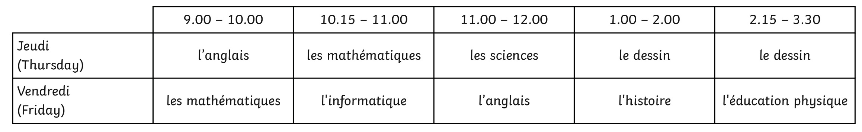
Read each sentence, use the timetable to fill the gap with either avant or après.

- Jeudi, les mathématiques sont ________________ le dessin.

- Jeudi, l’anglais est _________________________ les mathématiques

- Vendredi, l’histoire est ______________________ l’éducation physique.

- Vendredi, l’informatique est __________________ les mathématiques.

- Jeudi, les sciences sont _____________________ le dessin.

- Vendredi, l’histoire est ______________________ l’anglais.

- Jeudi, le dessin est _________________________ les sciences.

- Vendredi, l’informatique est ___________________ L’anglais.

